Задания школьного этапа Всероссийской олимпиады школьников по географии (5 класс)
Дорогие ребята!
Олимпиада – важнейшее средство проверки Вашей географической подготовки и развития географического мышления, представлений о нашей планете. Отвечая на вопросы и выполняя задания, не спешите, так как ответы не всегда очевидны и требуют знания не только программного материала, но и общей географической эрудиции. В своих работах старайтесь писать разборчиво и аккуратно, допуская как можно меньше исправлений. Время для выполнения заданий — 45 минут. Удачи Вам в работе!
1. Тестовый тур.
За каждый правильный ответ-1 балл. Максимальное количество баллов за тестовый тур -8 баллов.

1.В каком государстве изобрели компас?
А) Великобритания Б) Китай В) Испания Г) Египет
2.Кто занимается поиском полезных ископаемых?
А) географы Б) геологи В) археологи Г) биологи
3.Какой материк омывают четыре океана?
А) Африка Б) Северная Америка В) Южная Америка Г) Евразия
4.Основоположником науки «География» является
А) Геродот Б) Эратосфен В) Аристотель Г) Пифагор
5. На каком материке находится знаменитый вулкан Килиманджаро?
А) Африка Б) Южная Америка В) Северная Америка Г) Австралия
6. Наука о создании и использовании карт называется
А) география Б) картография В) топография Г) археология
7. Самая дальняя от Солнца из планет земной группы:
А) Земля Б) Венера В) Марс Г) Меркурий
8. Замерзание воды – это явление…
А) химическое Б) физическое В) электрическое Г) световое

2. Аналитический тур.
За каждый правильный ответ-1 балл. Максимальное количество баллов за аналитический тур -8 баллов.

9. Установите соответствие
Материк: | Название животного
1. Австралия  2. Африка  3. Южная Америка  4. Антарктида | а) жираф, лев, окапи  б) анаконда, пиранья, броненосец  в) кенгуру, коала, утконос  г) пингвин, альбатрос, поморник

10. Определите метод географического исследования:
Эта планета находится в Солнечной системе, она третья по счету. Как и другие планеты она движется вокруг Солнца и у нее есть спутник. О какой планете идет речь?
А) космический Б) картографический В) описательный
11. Отгадайте ребусы:

А) Б) В)
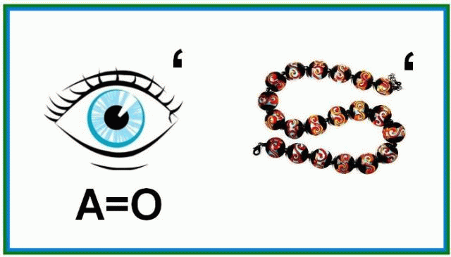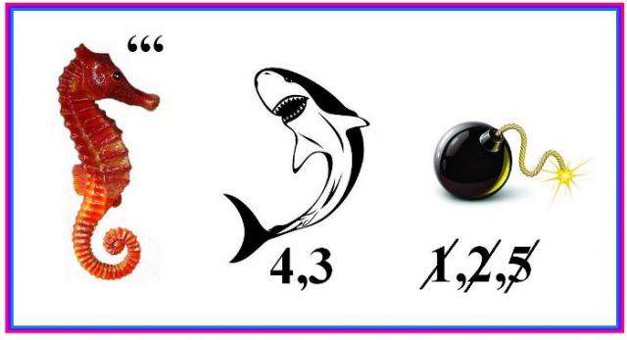

Ответы к олимпиаде по географии в 5 классе.
Максимальное количество баллов - 16.
Тестовый и аналитический тур
1 | 2 | 3 | 4 | 5 | 6 | 7 | 8 | 9 | 10 | 11
б | б | г | б | а | б | в | б | 1в, 2 а, 3б, 4г | в | А. Глобус Б. Волга В. Колумб

Матрица ответов к олимпиаде по географии в 5 классе.

Фамилия Имя _________________________________________________________ Класс __________
Тестовый и аналитический тур
1 | 2 | 3 | 4 | 5 | 6 | 7 | 8 | 9 | 10 | 11
 |  |  |  |  |  |  |  | 1 - ; 2 -  3 - ; 4 - |  | А.
 |  |  |  |  |  |  |  |  |  | Б.
 |  |  |  |  |  |  |  |  |  | В.

Матрица ответов к олимпиаде по географии в 5 классе.

Фамилия Имя _________________________________________________________ Класс __________
Тестовый и аналитический тур
1 | 2 | 3 | 4 | 5 | 6 | 7 | 8 | 9 | 10 | 11
 |  |  |  |  |  |  |  | 1 - ; 2 -  3 - ; 4 - |  | А.
 |  |  |  |  |  |  |  |  |  | Б.
 |  |  |  |  |  |  |  |  |  | В.

Матрица ответов к олимпиаде по географии в 5 классе.

Фамилия Имя _________________________________________________________ Класс __________
Тестовый и аналитический тур
1 | 2 | 3 | 4 | 5 | 6 | 7 | 8 | 9 | 10 | 11
 |  |  |  |  |  |  |  | 1 - ; 2 -  3 - ; 4 - |  | А.
 |  |  |  |  |  |  |  |  |  | Б.
 |  |  |  |  |  |  |  |  |  | В.

Матрица ответов к олимпиаде по географии в 5 классе.

Фамилия Имя _________________________________________________________ Класс __________
Тестовый и аналитический тур
1 | 2 | 3 | 4 | 5 | 6 | 7 | 8 | 9 | 10 | 11
 |  |  |  |  |  |  |  | 1 - ; 2 -  3 - ; 4 - |  | А.
 |  |  |  |  |  |  |  |  |  | Б.
 |  |  |  |  |  |  |  |  |  | В.

